Windows下基于Qt的远程协助应用软件开发
Development of remote assistance application software based on QT under system windows

摘 要
基于Qt开发的远程协助软件，使用QtCreator4.1编写及构建。是一款具备文本信息传输、文件传输、屏幕分享、远程电脑控制的互助软件。旨在帮助提高同学们的课堂及课下学习效率，使远程协作操作变得简单而实时。
其利用了多线程、tcp、udp、socket等网络通信原理，结合Qt（一款C++应用程序框架），使软件具备高效率、可移植的特点。
图形操作界面简洁明了，基于所见即所得的设计理念开发，无需说明，即可使用户毫无困难的打开即用。
关键词：互助，便捷，可移植，多线程，远程通信

Abstract
Based on Qt development of remote assistance software, using qtreactor 4.1 to write and build. It is a mutual aid software with text information transmission, file transmission, screen sharing and remote computer control. It aims to help students improve the efficiency of classroom and after class learning, and make the remote cooperation operation simple and real-time.
It makes use of the network communication principles of multithreading, TCP, UDP, socket and so on, combined with QT (a C + + application framework), so that the software has the characteristics of high efficiency and portability.
Simple and clear graphical operation interface is developed based on the design concept of what you see and what you get. Without explanation, users can open and use it without difficulty.
Key words: Mutual aid, convenience, portability, multithreading, remote communication
目 录
第一章 绪论 1
1.1 选题背景 1
1.2 选择目的或意义 1
1.3 研究现状 2
第二章 项目分析 3
2.1 需求分析 3
2.2 系统介绍 3
2.3 系统实现 4
2.3.1 界面设计 4
2.3.2 功能设计 7
第三章 系统概述 10
3.1 技术概述 10
3.2开发环境 10
3.3 c++语言介绍 12
3.4 Qt框架 12
3.5 Win32 API 15
第四章 系统设计 23
4.1 数据包传输模块 23
4.2 文本信息传输模块 31
4.3 电脑控制模块 32
4.4 文件传输模块 43
第五章 系统测试 51
5.1测试目的 51
5.2 测试过程 51
5.3 测试总结 51
第六章 设计总结 53
致谢 53
参考文献 54

第一章 绪论

1.1 选题背景
近年来，随着经济的增长和互联网的蓬勃发展，人们进入了新的世纪，称之为信息时代。众所周知：这是一个可以高速获取信息的时代，由于计算机网络的发展，人们只要能连上互联网，即可搜寻获取自己想要的信息。那么如何才能连上互联网呢，答案是通过可以上网的电子设备，无论是手机、平板、还是电脑。都可以通过其中的有线或者无线网卡，连接上运营商的网络，从而连接上互联网。网络的普及，经济的发展，以前不可触摸的个人PC，也已经走进千家万户，电信宽带的提速降费，更是大大拉进了人们连上互联网的距离，可以称得上是人手一台电脑。早期的电脑，显然不是为了方便普及大众上网而设计的，发展到今天，各种带图形界面的操作系统适配到了个人电脑上，采取所见即所得的方式，使人们购买电脑以后可以快速上手，无需任何的专业学习，即可网上冲浪，轻松获得网络上的各种资讯信息。硬件上的发展，也促进了软件行业的发展。人们在个人电脑上安装各种软件以进行通讯、上网、编辑文本等操作。随着而来的，也出现了各种故障问题。硬件故障，人们只好打包一整台计算机找厂家维修，或者寻找专业的维修师傅上门服务。软件故障，情况则好得多，当然，出现的可能性也大得多，情况也可能复杂得多。虽然软件设计的时候可以预料到一部分问题，但是某些状况却是不可预料的。问题可大可小，每次寻求软件售后人员上门服务，效率不高而且成本高昂还不能立刻修复，影响使用；电话交流，又显得言不及义。于是，人们寻求一种可以远程交互，远程操作电脑，进行软件修复的软件。也就是远程协助软件。

1.2 选择目的或意义
远程协助软件，固然可以在软件公司进行软件维护的时候使用，日常生活中，也是可以使用的。学习的时候，可以利用远程协助来快速获取学长学姐们的帮助，从而快速解决问题。上课的时候，由于各种原因，你没有收到老师传递的资料，使用远程协助，老师可以将资料设置为允许访问，从而开放自由下载，学生可自行下载所需资料，使学生可以快速同步老师的进度。公司内部开发产品，显然不适合使用第三方的远程协助软件，这时，即可使用局域网下的远程协助软件，任何文件信息都不会经过第三方，确保了安全性。

1.3 研究现状
经过多年的发展，市面上现已推出了多种远程协助软件，然而全是依赖于第三方提供服务，个人使用，或者进行网络限速，使远程协助不那么同步，或者不支持文件的互传，为资料的分享带来不便，或者不支持局域网模式，短距离下的内容也要通过广域网的传输，占用网络通信资源，公司使用，则无可避免的影响产品的安全性。新开发一款远程协助软件，即可专门设计解决现有问题，使计算机软件更方便的使用，计算机文件更方便分享，降低人们使用计算机的成本。
Qt 是一个跨平台的 C++ 框架（C++库），除了支持界面设计（GUI编程），还封装了与网络编程、多线程、数据库连接、视频音频等相关的功能^{[1]}。使用 Qt ,只需一次性开发应用程序，无须重新编写源代码，便可跨不同桌面和嵌入式操作系统部署这些应用程序^{[2]}。现如今，Qt正在不断的变得热门起来，越来越受开发者们欢迎。对Qt的研究者、学习者们络绎不绝，形成了一个良好的生态系统。越来越多的开发者们对Qt感兴趣，并自发组成了一些Qt学习社区，以此来互相帮助、共同提高使用Qt编程的能力。也有一些开发者们为了传道受业，帮助Qt初学者们快速入门，编写了一些引人入胜的书籍作品：《Qt5编程入门》、《Qt5开发及实例》、《QtCreator快速入门》。任何时候，学习一门新技术、新语言都是从零开始、由浅入深的，最重要的就是打好基础。通过对这些书籍的学习，可以帮助初学者们加深对Qt的了解，提高对Qt的兴趣以及提升使用Qt的能力。再结合查阅Qt的官方文档^{[3]}，经过不断的实践练习，即可使开发者们获得专业的开发能力，最终可以独立或者团队开发出优秀的软件。
自1946年世界第一台通用计算机“ENIAC”诞生以来，计算机行业一直处于高速发展的状态，从最初的奢侈品，到现在的走进千家万户，计算机已经普及到广大用户中。计算机的运行，却离不开操作系统的支持，众多操作系统中，最受广大群众欢迎的，莫过于Windows操作系统。优秀的图形化用户界面，所见即所得的操作模式，降低了计算机的使用门槛，使用户无需专业训练即可轻松入手。在不断的发展中，Windows操作系统也变得越来越完善。为了促进开发者们对Windows系统的研究，微软公司也开放了微软开放文档^{[4]}。远程协助软件，是运行在操作系统之上的软件，要进行系统层面级的操作，必然离不开操作系统的支持，尤其是操作图形化用户界面不可缺少的组件：鼠标^{[5]}、键盘^{[6]}。

第二章 项目分析

2.1 需求分析
经过调查研究显示，学校师生对于远程协助软件的需求有：
（1）市场现有软件存在绑定、限速、广告，对日常使用造成困扰。
（2）现有软件仅支持屏幕分享以及远程操控，传输文件存在问题。
（3）现有软件仅支持一对一模式，不适合课堂一对多的情况。
（4）现有软件不支持局域网模式，信息传输需要通过公网通信，造成网络压力。
（5）现有软件不支持文本传输，不能在远程协助的时候互相传递消息。

2.2 系统介绍
软件分为4种使用状态，分别为教师端、学生端、受助方、协助方。受助方和协助方即为一对一模式，即受助方的服务器只能有一个客户端，文件、文本信息、屏幕信息都只能同时分享给一个客户端，也就是协助方。教师端、学生端即为一对多模式，也就是一个教师端可以由多个学生端进行连接，教师端的文件。屏幕信息可以同时分享给多个客户端。所以，一对多模式可以看做一对一模式的加强版，经过一些修改，使教师端的服务器可以支持多个socket连接，也就可以实现一对多分享。然而，不管是一对一模式，还是一对多模式，大体的使用步骤都是一样的。这里以受助方和协助方为例，也就是一个服务端及一个客户端。
首先，服务端开启服务器，并设定好访问密码，等待客户端的连接。客户端输入服务端的IP地址进行连接。连接成功以后，系统会自动验证客户端的身份，也就是要求客户端输入访问密码，客户端输入密码，提交到服务端自动进行验证并返回验证结果。客户端拥有3次输入的机会，输入错误3次则会被服务端强制关闭连接。输入正确，服务端则会返回可供访问的文件目录。至此，服务端与客户端的连接与验证处理完毕。文件传输、文本信息传输、屏幕分享功能都对客户端进行开放。当然，为了服务端的安全起见，服务端可随时结束远程控制的过程。教师模式下，屏幕分享则仅作分享，不提供远程控制。图2-1所示，即为一对一及一对多模式的示意图。

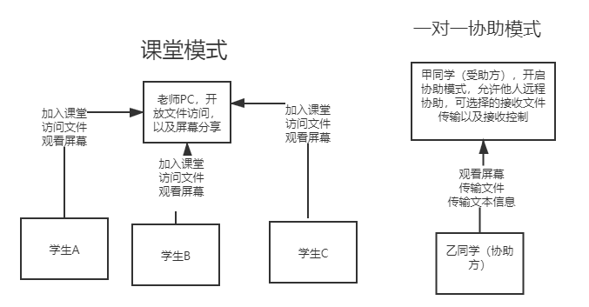
图2-1 模式示意图

2.3 系统实现

2.3.1 界面设计
由于只做学习之用，再加上本人并不擅长做界面美化，这里仅以实现具体功能为主，对界面的设计可能不太令人满意。图2-2为程序启动界面，四个QRadioButton分别代表用户的4种使用模式，界面简洁、朴实。用户选中不同模式，会出现不同界面。这里仅以一对一模式的受助方和帮助者为例。图2-3所示为启动界面的代码实现。
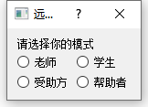
图2-2 启动界面
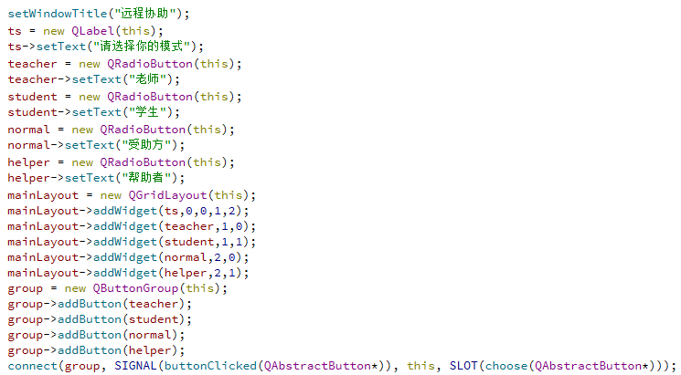
图2-3 启动界面的代码实现
首先，来看一下受助方。设计思路是，每次开启服务器，需要先设置一个访问密码，客户端需要根据IP地址来连接服务器。如图2-4所示，点击开启服务，即可开启基本服务器。点击发送，即可在双方连接后把发送信息右边QLineEdit中的文本传输给对方。接收信息右边则显示对方发送过来的消息。传输文件，也是用来控制文件传输服务器的开启以及关闭；关闭屏幕分享，则用来控制屏幕分享服务器的开启及关闭。至于下面的组件则是QListWidget，用来显示本地文件路径。
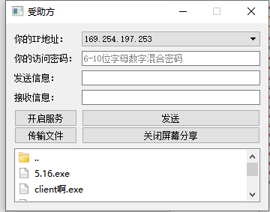
图2-4 受助方
再来看一下协助方的界面设计，如图2-5所示。观看屏幕的右边，需要填写服务器端的IP地址。发送信息及接收信息则和受助方是一个设计思路。点击连接按钮，就会与服务器进行连接。如果服务器端不在线，就会报错，提示主机不在线，如图2-6（1）所示。如果服务器端正常开启服务，就会提示客户输入访问密码。如图2-6（2）所示。客户端拥有三次机会，三次输入错误，就会被主机关闭连接。
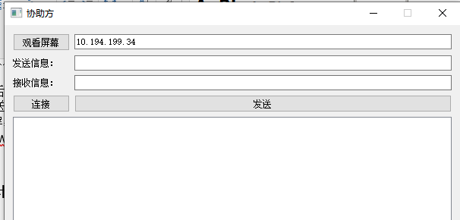
图2-5 协助方
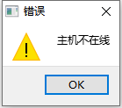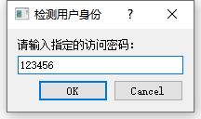
（1） （2）
图2-4
密码输入正确，两边则正式建立连接。服务端自动分享文件路径给客户端，客户端接收路径后进行解析，即可显示成本地目录，如图2-7所示。此时，客户端可像操作本地目录一样，对服务端进行切换目录、文件下载的操作。
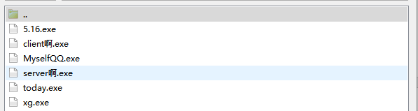
图2-7 客户端解析目录后的界面
点击观看屏幕，客户端即会出现一个新的窗口，新的窗口会显示服务端的屏幕。当用户把鼠标移进窗口里显示的对方屏幕，即可像操作自己电脑一样，操作服务端的电脑。远程屏幕展示，如图2-8所示。
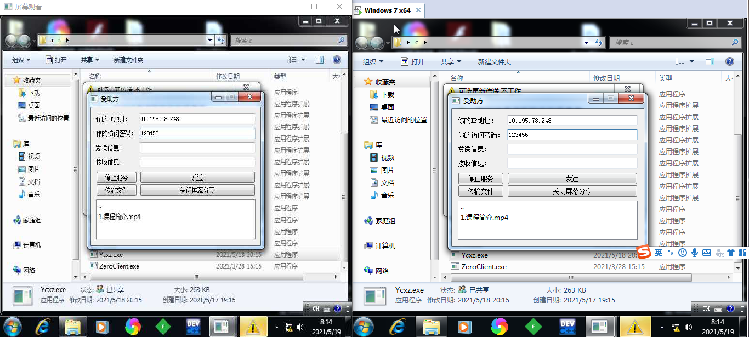
图2-8 远程屏幕展示
协助完毕，点击右上角的关闭按钮，即可关闭软件。

2.3.2 功能设计
此软件具有文本信息传输、文件传输、远程电脑控制的功能，软件功能示意图如图2-9所示。为了各个功能能更好的搭配、协调，在受控端设置了3个服务器：基本服务器、文件传输服务器、屏幕分享服务器，服务器的职责范围，见图2-10。基本服务器需要由用户主动打开，其余服务器会在基本服务器接收到相关请求后再自动打开，当然，服务器的打开与关闭，都可由用户自行选择切换。对于客户端，只需要显示的连接基本服务器。需要传输文件时，才会由基本服务器控制进行基本服务器的连接。需要观看屏幕时，也会在基本服务器的控制之下连接上屏幕分享服务器。
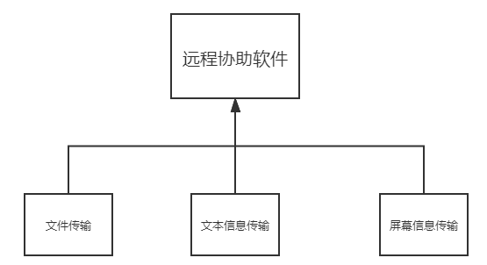
图2-9 软件功能示意图
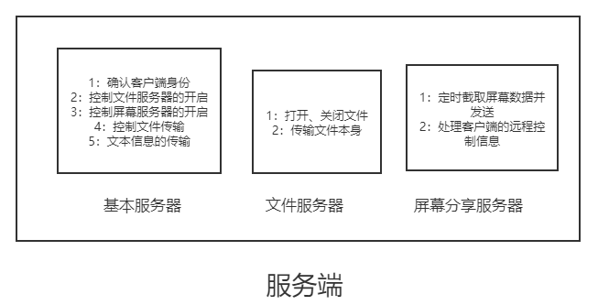
图2-10 服务器的职责范围
3个服务器各司其职，协调配合，才能确保数据传输的实效性与可靠性。基本服务器主要负责控制服务器连接、分享文件路径、刷新文件路径、双方进行文本交流。文件服务器则主要负责文件内容本身的传输，以及文件的关闭。屏幕分享服务器则负责截取屏幕信息，分享至客户端，接收处理客户端发送的控制信息。
图2-11所示是基于QTcpSocket与QTcpServer封装出来的tcpsocket与tcpserver类，负责服务器的开启关闭、以及数据包的发送、接收。图2-12所示是客户端显示屏幕的窗口类设计结构，负责显示远程屏幕，以及截取系统中的键盘与鼠标消息，再利用信号与槽发送给服务端，以便达到控制的目的。图2-13所示是服务端的屏幕分享类，包含屏幕分享服务器，负责分享屏幕以及处理客户端发送的控制信息。图2-14所示是处理控制信息的控制类，由屏幕分享类新开一个线程，主要处理鼠标控制信息。

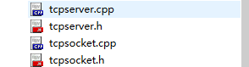
图2-11 服务器与socket类的设计
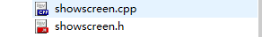
图2-12 客户端显示屏幕的窗口类设计
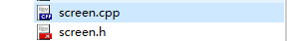
图2-13 服务端的屏幕分享类
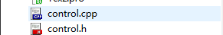
图2-14 服务端的控制信息处理类
图2-15所示是受助方和协助方界面设计类。Help是客户端的屏幕设计类，包括各种按钮、文本显示组件、目录显示组件，是客户端的界面显示类。Normal则是服务端的屏幕设计类，包括各种按钮、文件显示组件、目录显示组件、是服务端的界面显示类。以上功能，都是基于客户端与服务端的界面显示实现。
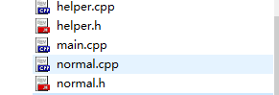
图2-15 一对一模式的界面设计类

第三章 系统概述

3.1 技术概述
此次开发，主要采用c++语言来完成程序设计，采用Qt这样一个开发框架来完成界面设计。使用Qt进行开发，可以使用Visual studio搭配Qt插件作为一个集成开发环境，也可以使用Qt公司开发的集成环境Qt Creator，方便起见，本次开发选择使用Qt Creator来完成代码编写、编译、运行、打包的工作。此外，由于涉及到远程控制，所以还需要使用Win32 API。

3.2开发环境
使用浏览器访问https://www.qt.io/即可访问Qt公司官网，根据页面内容即可下载Qt安装包。由于只是学习之用，所以只需要下载开源版本即可，如果需要进行商用，则需要向Qt公司购买使用许可，因为软件的著作权由软件的开发者所享有^{[7]}。下载以后，点击运行，注册登录，即可下载安装Qt组件，由于Qt是一个非常成熟的开发框架，所以组件比较多，建议安装的时候确保磁盘拥有15G的可用空间。
图3-1为安装后，系统快捷启动栏关于Qt完整组件的快捷方式，本次开发，只需要使用Qt Creator进行代码的编写、编译、运行。Qt Creator是一个跨平台的、完整的Qt教程开发环境（IDE），其中包括了高级C++代码编辑器、项目和生成工具、集成的上下文相关的帮助系统，图形化调试器、代码管理和浏览工具等^{[8]}。Qt组件和Windows系统界面组件并不完全相同，所以不是简单的编译成exe就能正常运行，还需要使用Qt 5.9.9（MinGW 5.3.0 32-bit）来进行打包（将程序运行所需要的dll等组件复制到一个文件夹下。）
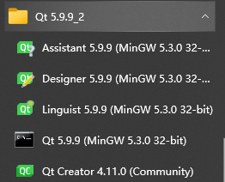
图3-1 快捷方式
直接运行，将会弹出组件缺失的信息框，如图3-2所示。为了能够正常运行，需要打包出程序运行所需的所有组件，打包操作需要Qt自带的控制台，如图3-3所示。
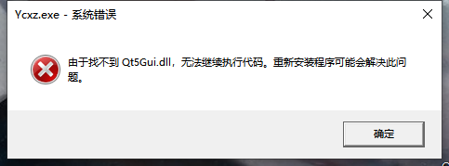
图3-2 组件缺失
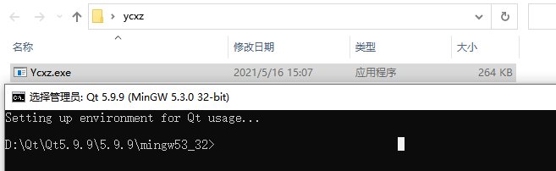
图3-3 Qt控制台
将编译生成的exe复制到一个单独的空白文件夹，使用Qt自带的控制台，输入相关命令即可自动完成复制所需文件。键入windeployqt Ycxz.exe即可进行打包，打包完成即可正常运行，打包示例如图3-4所示。
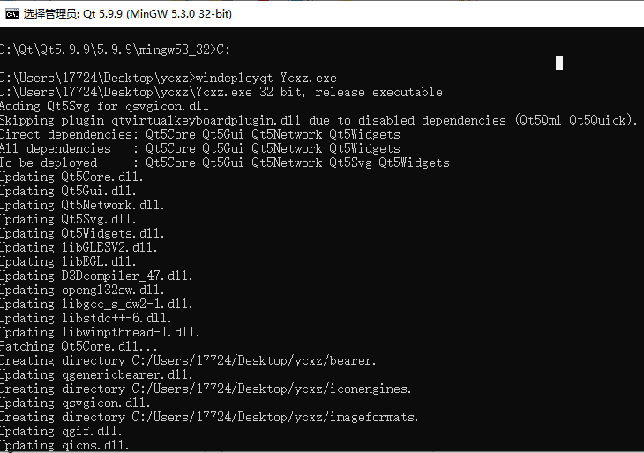
图3-4 打包示例

3.3 c++语言介绍
本次开发，主要采用C++语言来完成代码编写，而C++语言，却是从C语言继承而来^{[9]}。C语言的特点是结构化、语句简洁、易于移植、处理能力强以及运行效率高^{[10]}，因此，许多操作系统的代码示例都采用C语言编写^{[11]}。当然，不管采用何种语言，对数据结构的使用自然是必不可少的，虽然在计算机科学界没有对其的标准定义^{[12]}，但很显然，由于其抽象的特性，所以其具备了与编程语言无关的特点。基本的数据类型以及基本语法自不必说，由于实际开发成一个带图形界面的软件，所以主要涉及到C++中面向对象相关的知识，包括类的创建、继承，数据抽象、数据封装等操作。

3.4 Qt框架
Windows操作系统正如成为人们熟知的这样，丰富的图形界面，高度可视化，所见即所得的操作模式，这一切，都得力于其独特的消息循环机制^{[13]}。Qt则创新性的引入了信号与槽的机制，即：signal与slot。可以简单的理解为一个对象发出信号通知另一个对象完成一个任务，而这个任务，通常都是一个函数。利用信号与槽，可以方便的传递数据，这也是使用Qt进行图形化界面开发的基础。
学习使用Qt，可以通过查看Qt自带的例子项目源代码的方式来加深了解，此外，查看Qt官方文档也是很好的学习途径。使用浏览器访问官网，即可查看Qt各种基本组件的使用方式。
常用组件介绍：
QByteArray: Qt中的字节数组，这是Qt中网络数据包传输的数据类型。
QString:Qt中封装好的字符串类型，可以方便的转换为整数，或者由整数转换而来。
QDir、QFileInfoList、QFileInfo、QFile:Qt中对目录、文件、文件信息列表、文件信息的封装。
QTcpSocket:Qt中的socket，由于是面向连接的，所以是TcpSocket，一般利用它的一些signals，比如断开连接与数据到达等。
QTcpServer:Qt中的TCP服务器组件，通常只需要使用它的一个signals信号，newConnection:代表建立了新的连接，实际使用过程中，通常如图3-5所示代码一样编写，把此信号绑定一个槽函数，再用相应方法取出新连接的QTcpSocket。
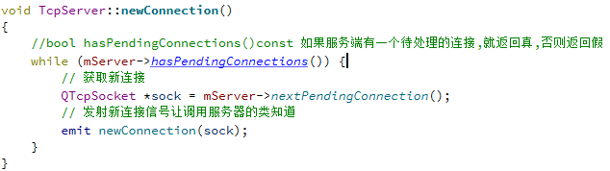
图3-5 获取新的连接
只需要简单的调用listen方法，即可让服务器监听某个端口，再调用close方法，就能使服务器停止监听，开启服务器如图3-6所示，停止 则如图3-7所示。
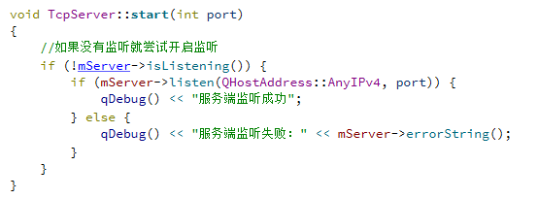
图3-6 开启服务器
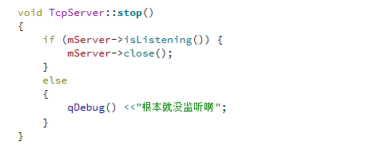
图3-7 停止服务器
QPushButton:Qt中的按钮组件，对它的使用是非常频繁的，常用来进行服务器的开启、关闭、发送文件信息等。常用的使用方式如图3-8所示。首先定义一个对应指针，再初始化，设置显示文本，最后绑定点击信号到自定义的函数。
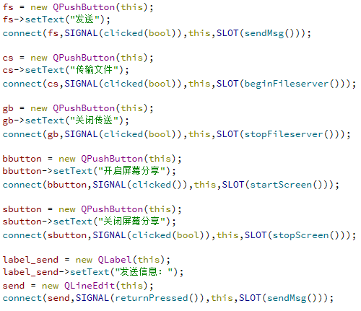
图3-8 QPushButton的使用
QGridLayout:不同于上面介绍的小组件，这个是Qt中的布局组件，用来放置上面的小组件。使用实例如图3-9所示，也是首先定义一个对应指针，完成初始化后，调用addWidget方法，添加指定组件到指定位置。
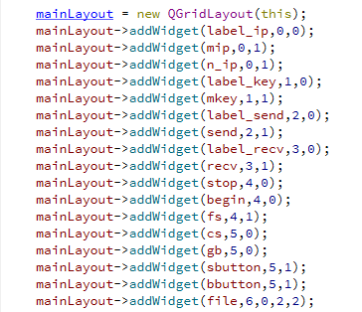
图3-9 QGridLayout的使用

3.5 Win32 API
涉及到远程控制，比如鼠标的点击、移动，键盘的按下、抬起等，都是对操作系统层面级的消息传递，所以需要使用Windows系统开放的API函数。
首先，来看一下Windows10系统关于键盘操作的API^{[6]}。图3-10，是keybd_event()函数的参数构造。
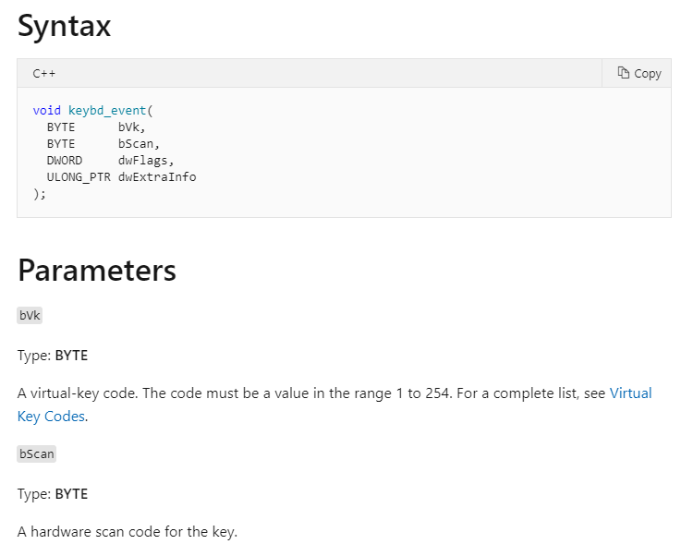
图3-10 keybd_event参数构造
大体来看，使用keybd_event()函数，需要传入4个byte大小的整数，对开发者而已，只需要控制第一个和第三个参数即可，其余的第2及第4个参数，简单的设置为0即可。第一个参数代表键盘按下的值，第三个参数代表键盘按钮的状态。为0代表键盘按下，为2则代表键盘抬起。
然后，来看一下关于鼠标控制的API^{[5]}。mouse_event()方法的参数构造，如图3-11所示。
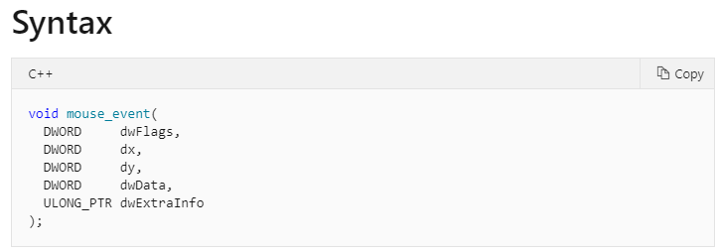
图3-11 mouse_event参数构造
可见，鼠标操作需要传入5个参数，这可比键盘操作困难多了。然后，再根据实际需要的鼠标操作来查看每一个参数。
首先，来看一下鼠标滑轮的滚动事件。滚动事件只需要控制第一个及第四个参数，其余参数简单的设置为0即可，而第一个参数也只需要固定的设为2048，第四个参数代表滑轮滚动的幅度，为120的整数倍。鼠标滑轮事件的使用实例，如图3-12所示。
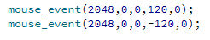
图3-12 鼠标滑轮事件示例
然后，来看一下鼠标移动的操作。鼠标移动又分为绝对坐标移动和相对坐标移动。鼠标移动，只需要控制前面3个参数，在把最后两个参数置为0即可。第一个参数为1，则代表相对移动，第二个参数代表沿屏幕X轴移动的像素距离，第三个参数代表沿屏幕Y轴移动的像素距离，为正则代表向下移动，为负则代表向上移动。鼠标的相对移动事件代码实例如图3-13所示。

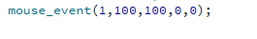
图3-13 鼠标相对移动事件示例
绝对坐标移动则麻烦一些，不过第一个参数固定为32678+1。即32678代表绝对坐标移动，1代表鼠标移动，第4，第5个参数只需要设置为0即可。这里需要重点了解的就是第二和第三个参数。这是一个固定的格式，代表将鼠标移动到离屏幕左上角往右90个像素，往下80个像素。也就是说，只需要提供绝对坐标即可，65535是操作系统固定的系数，而1366则是屏幕现有分辨率的横向宽度，768为现有屏幕的纵向宽度。实际使用过程中，不必每次从系统设置里面查看分辨率的大小，因为Qt为开发者提供了获取屏幕大小数据的方法。鼠标的绝对坐标移动事件示例如图3-14所示。
图3-14 鼠标绝对坐标移动示例
搞定了鼠标移动，再来看一下鼠标的按下以及抬起事件。鼠标按下的种类比较多，分为鼠标左键、中键，右键，但是，实际只需要控制第一个参数即可，再把其余4个参数置位0。2、8、32分别代表鼠标左键、右键、中键按下。4、16、64分别代表鼠标左键、右键、中键抬起。方便起见，可以用6、24、96代表鼠标左键、右键、中键按下又抬起。
这个，就可以组合成一个鼠标拖动事件，只是，实际体验中，需要在鼠标左键按下和鼠标抬起之前加上一个短暂的延迟，才能真正的实现拖动事件。鼠标拖动事件的基本代码组成，如图3-15所示。
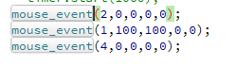
图3-15 鼠标的拖动事件示例
双击事件则比较简单，只需要在鼠标按键按下以后，实现鼠标抬起，再重复一次即可。图3-16位鼠标左键的双击事件，实际使用过程中，可自行更改参数，实现鼠标中键、鼠标右键的双击事件。
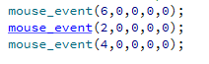
图3-16 鼠标的双击事件示例
至此，对键盘和鼠标控制API的学习已经完成，已经可以实现远程控制了。但是，这还不够。Qt可以方便的监听获取焦点组件上的鼠标消息，却并不好获取焦点组件上的键盘消息，比如Windows键和组合键。一旦按下Windows键就会失去焦点，就更不用说需要使用Windows键的组合键了。所以，需要使用Win32 API来实现监听键盘消息。最简单的方法就是使用Hook，也就是钩子。
钩子的简单使用也并没有太多困难，还是可以根据官方文档的API^{[14]}进行了解。图3-17所示为钩子函数的参数构成。
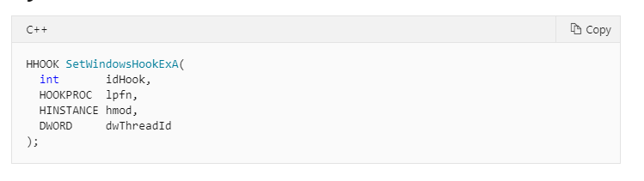
图3-17 setWindowsHookExA方法参数构成
这里一个参数一个参数的看，通过官网文档了解到，第一个参数代表钩子监视的事件类型，这里主要是监听键盘消息，所以设置为13即可。再来看看第二个参数，根据中文翻译来看，第二个参数简单理解为钩子函数的函数地址即可，也就是函数指针。这个函数，需要编写钩子的具体操作。第三个参数即为模块句柄，由于是在应用程序的主线程内进行Hook操作，所以使用GetModuleHandleA(NULL)，即可返回主进程本身的句柄。第四个参数，通过中文翻译了解到，这里，只需要设置为0即可完成Hook操作。由于钩子函数必须设置为静态函数，所以必须把钩子句柄也设置为静态变量。图3-18所示为定义钩子句柄的常用方式。图3-19为通常情况下使用钩子需要定义的3个函数：安装钩子、释放钩子、钩子函数。安装和卸载钩子的操作，如图3-20所示。使用过程中，首先要安装钩子，钩子的安装过程，如图3-21所示。
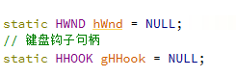
图3-18 钩子句柄定义示例
图3-19 使用钩子常用函数定义

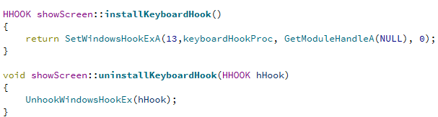
图3-20 安装和卸载钩子的操作示例
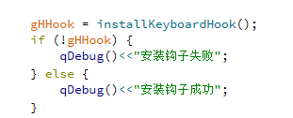
图3-21 钩子的安装示例
钩子的安装和卸载都不是太过麻烦，钩子函数本身才是需要开发者专门设计的地方。图3-22位钩子函数常用的定义方式。钩子子程，也就是开发者需要动手编写的钩子函数。图3-23为键盘钩子的定义构造，当然，实际上命名是不影响钩子作用效果的。钩子捕获到消息后，就需要开发者取出所需要的信息，为此，定义了一个包含5个整数类型的结构体，如图3-24所示。
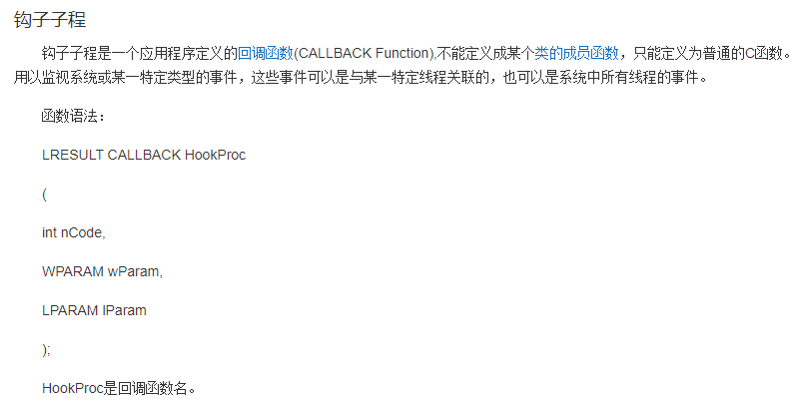
图3-22 钩子函数的常用定义
图3-23 键盘钩子的定义构造
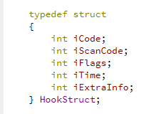
图3-24 钩子消息结构体
第一个参数不需要管，第二个参数则代表钩子钩到的事件类型，第三个参数则代表具体的事件信息。将其强制转换为HookStruct结构体指针即可取出具体数据。键盘钩子函数的编写，如图3-25所示。
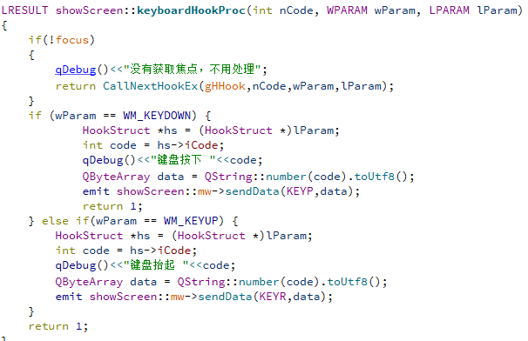
图3-25 键盘钩子函数的编写
至此，需要用到的Windows API也已学习完毕。至于操作系统库的引入，这里选择静态库即可，即lib文件外加引入c++文件头文件。引入库文件的类型选择，如图3-26所示。选择具体lib文件的操作，如图3-27所示。找到系统中的user32.lib文件，引入即可。当然了，代码中，也需要引入windows.h文件头。

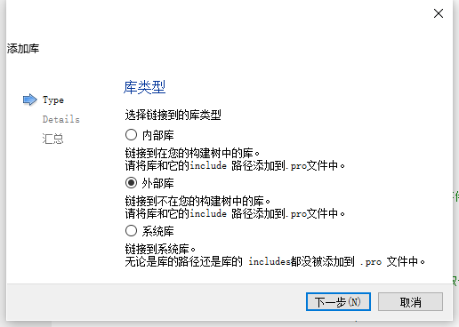
图3-26 引入库文件类型选择
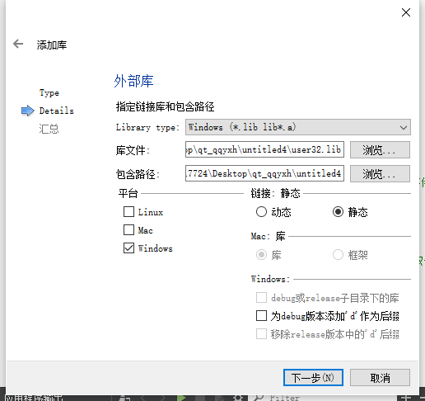
图3-27 选择库文件

第四章 系统设计

4.1 数据包传输模块
涉及到网络数据包的传送，自然离不开对计算机网络体系结构^{[15]}的了解，而这里实际编写的软件，正处于TCP/IP体系结构中的应用层。
一对一情况下，可以简单理解为需要帮助的一方为服务端，提供帮助的一方为客户端。所以，客户端与服务端的交互，实际还是利用QTcpsocket这个类来完成读写的。
前面已经介绍过QTcpServer与QTCPSocket的主要用法，这里主要介绍如何利用Socket实现数据的读写。
QTcpSocket和QTcpServer只是Qt封装好的，可以实现tcp数据包通信和开启tcp服务端的最小组件，方便起见，在此基础上，封装一个更方便使用的TcpSocket类与TcpServer类。对TCPSocket类的定义，如图4-1所示。
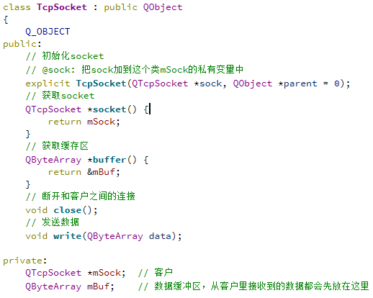
图4-1 TcpSocket类的定义
这里，提供初始化这个类所需要的方法以及访问这个类中私有成员mSock的方法，不需要再添加额外的组件，即可完成数据发送与数据接收的功能。
为了方便数据传输，定义一些槽函数来对私有成员中的mSock进行操作，再利用定义好的signals信号与这个类的使用者进行消息传输。TCPSocket类中信号与槽的定义，如图4-2所示，私有成员mSock的信号与类的槽相连接，则如图4-3所示。TCPSocket类的初始化中，只需要简单的绑定mSock的signals信号到类中定义的槽函数即可。

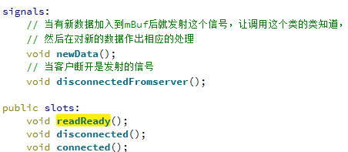
图4-2 TcpSocket中的信号与槽
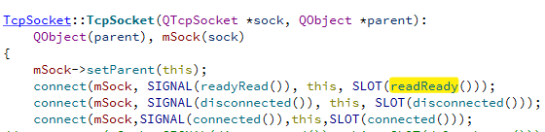
图4-3 类与mSock的信号相连接
Close方法用来关闭类中的mSock，只需要和服务端（对方）断开连接，再将mSock置为空即可，代码示例如图4-4所示。Write方法是定义的传输数据的方法，只需要传输QByteArray类的数据并利用mSock本身的write方法即可，这里封装一下，不仅是为了供外部使用，也是为了检测数是否出现传送超时，网络状况不佳的情况，write方法的代码示例，如图4-5所示。

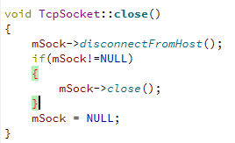
图4-4 TCPSocket类中的close方法
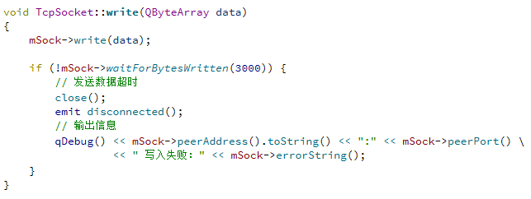
图4-5 TCPSocket类的write方法
如图4-6所示，这是定义的三个槽函数，实际上，并不需要进行复杂的操作，只需要发出信号，告诉类的使用者完成某项工作（一个定义好的槽函数），这里的信号，也正是类中定义的signals。也就是说，不管是数据到达，还是断开连接，都是使用者进行处理，这个类则完全不用关心。TCPSocket类是客户端与服务端都会使用的组件，服务端，还需要专门设计一个供其使用的TcpServer组件。对TCPServer类的定义，如图4-7所示。和TCPSocket大体类似，只需要封装对私有成员mServer的操作提供外部使用者即可，类中定义好的信号与槽，如图4-8所示。

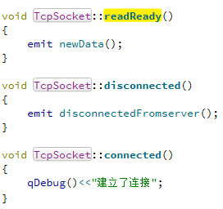
图4-6 TCPSocket类中的槽函数
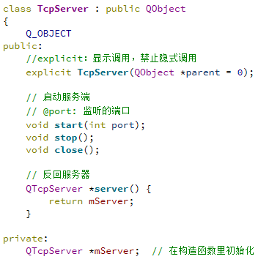
图4-7 TCPServer类的定义
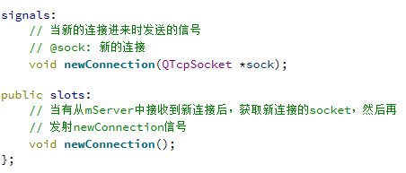
图4-8 TCPServer类中的信号与槽定义
和TCPSocket设计思路一致，定义槽函数绑定mServer的signals，再通过类中定义的signals与类的使用者进行数据交互。类的初始化中，需要重新创建一个QTcpServer类的对象，并将其代表新连接的信号与类中定义的槽函数相绑定。初始化的过程，如图4-9所示。
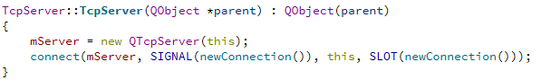
图4-9 TCPServer类的初始化
如图4-10所示，Start方法是封装给外部使用的开启tcp服务器的方法，使用者需要提供tcp服务器需要绑定的端口号，mServer对给定的端口号进行监听即可。
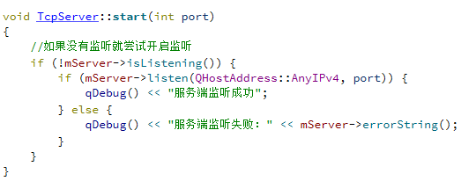
图4-10 TCPServer类中的start方法
Stop方法是定义好的停止tcp服务器监听的方法，使用者进行调用即可停止tcp服务器，具体代码如图4-11所示。
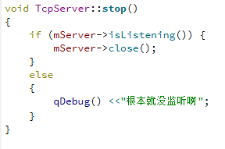
图4-11 TCPServer类中的stop方法
Close通常在彻底停止服务器，比如关闭软件时使用，不仅要停止tcp服务器，还需要对mServer进行销毁，通常，使用此方法，也会销毁TcpServer对象，具体代码如图4-12所示。
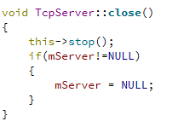
图4-12 TCPServer类中的close方法
类中定义的槽函数，需要做的就是在mServer的新连接中取出QTcpSocket，并发出信号，提示类的使用者，同时，类的使用者会利用这个sock创建一个TcpSocket对象，以此和客户端进行数据交互，代码示例如图4-13所示。
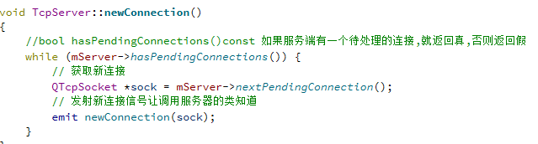
图4-13 TCPServer中取出新连接的方法
定义好了服务器与socket，就可以进行正式的数据传输了，但是，这里只定义了一个利用socket来写数据的方法，需要进行文本传输、文件传输、屏幕数据传输、远程控制信息传输，只用一个write方法是不是太少了，是不是不够用啊，事实却并非如此。正如看见的这样，不管什么类型的数据，在这里，都只是QByteArray而已，而在实际传输中，也只是十六进制的数据包，乃至于更基础的0101，这也是冯.诺依曼计算机的特点^{[16]}。所以，定义几个写的方法是完全没有必要的。那么，是需要定义几个读数据的方法咯，是，也并非全是。
正如上面所写的，数据到达时，Tcpsocket只是发出一个信号进行处理，然而，不管是什么类型的数据，在接收方也只是QByteArray类型而已。所以，真正需要做的，就是对数据包进行加密与解析。发送的时候，根据数据的用途进行加密，接收的时候，根据数据的种类进行解析即可。
这里需要做的事情，就很简单了：定义一个枚举类型的数据，发送的时候总是写在固定的某几个字节即可。就像IP数据包中的各种控制信息与传输信息的分割一样。定义好的数据传输类型，如图4-14所示。
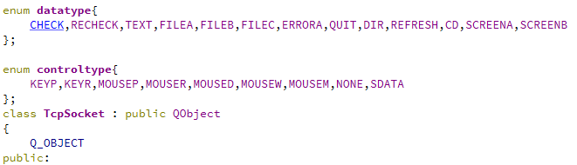
图4-14 数据传输的枚举定义
由于是数据传输与接收都会使用的枚举类型，所以直接定义在TCPSocket类中即可，datatype代表双方连接、文本传输、文件传输，异常状况、控制屏幕分享等操作，controltype则代表远程控制中的操作：键盘按下、抬起，鼠标按下、抬起、移动、双击、滑轮滚动等信息。
此外，按照IP数据包的设计思路，传输的数据包中有可能出现与控制信息相同的数据，不加处理的话，就可能出现数据传输到一半，接收方以为传输结束了，就结束接收，结果导致接收数据不完整，数据作废的状况。所以，为了避免这种情况，需要规定每次传输中，数据包的开头以及结尾。图4-15所示为定义好的数据头部和数据尾部。
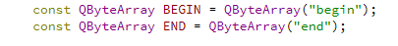
图4-15 数据包头部及尾部
简单来说，就是每次在传输数据的头部加上BEGIN的数据，在传输数据的尾部加上END的数据，这样，既不会有太大的传输开销，也能控制信息传输。
规避了可能出现的问题，即可正式开始设计数据传输。图4-16所示为发送数据的方法，这里忽略掉发送方的身份以及发送包的数据类型。
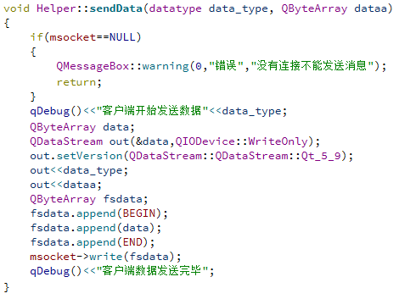
图4-16 发送数据包的方法
要传输数据，还是需要利用socket的，如果socket为空，就不能正常传输，直接提示用户出错信息，结束传输即可。为了封装数据，在发送方使用QDataStream数据类型来写入传输信息代表的操作以及数据本身。如此，即可组成需要组装的数据，再加上指定的头部以及尾部，即可成为TCPSocket的write方法所需要传入的QByteArray。
定义好的代表操作的枚举类型很多，实际使用中，会开启基本服务器、文件服务器、屏幕分享服务器，但是，各种服务器与客户端接收信息的函数都是类似的：接收数据包，检测完整性，不完整就继续等待，完整就直接处理。如图4-17所示为接收数据包的方法。
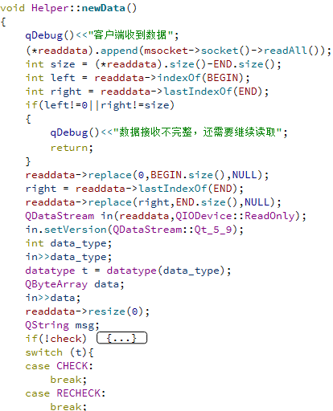
图4-17 接收数据包的方法
Readdata代表接收数据的QByteArray指针，当有数据到达时，使用append方法添加新到的数据即可。检测数据完整，则只需要判断readData中是否包含BEGIN、END以及它们的位置即可。数据完整，则首先去掉人为添加的头部与尾部，还原成在接收方第一次组装好的数据。然后，再使用QDataStream读取数据包类型以及具体数据即可。最后，根据数据包类型，使用switch分门别类对具体数据进行操作即可。
以上，即为数据包的加密、解析、传输控制，到头来，设计数据包的传输过程就像先驱者们解决网络传输包一样，定义IP数据包、用户数据报，定义各种头部、尾部、控制信息等。站在巨人的肩膀上，引入先人的设计思路，才能轻巧的解决数据包传输中可能出现的问题。

4.2 文本信息传输模块
这里仅实现最基本的文本信息传输，也就是双方可以互相发送消息、接收消息。不管是客户端还是服务器端，都是使用QLineEdit组件来输入文本信息与显示文本信息。输入完毕，点击发送即可传输信息给对方。文本信息传输相关的界面，如图4-18所示。
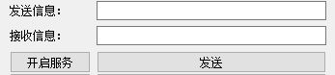
图4-18 软件中文本信息界面
Qt里面可以很方便的把文本信息转换为QByteArray，所以只需要确保发送数据不为空即可。点击发送，即可调用sendMsg这个槽函数，完成信息传输，具体的代码示例如图4-19所示。接收方处理文本信息的方法，则如图4-20所示。
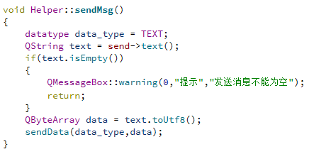
图4-19 文本信息发送函数
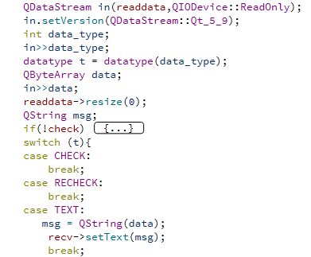
图4-20 文本信息的处理
接收方只需要取出具体数据，转换为QString数据，即可显示在QLineEdit组件recv中。根据之前定义好的数据包传送规则，使得文本信息传输及处理都比较容易。

4.3 电脑控制模块
这个模块比较复杂，这里先梳理一下设计思路。服务器端打开基本服务器，客户端连接后告诉基本服务器，需要屏幕分享，于是服务器端再开通屏幕服务器，客户端连接上屏幕服务器，也就是说，需要使用基本服务器来控制屏幕分享的过程，再使用屏幕服务器完成远程控制的功能。
大体的实现过程如下：服务端分享屏幕，客户端收到数据，显示出来，然后再把客户端上的操作传输给服务端，服务端根据操作进行控制。
按照过程，这里先实现分享屏幕。
分享屏幕，本质上就是截取屏幕数据再发送给对方。为了屏幕分享的实时性，这里使用定时器来完成分享屏幕的工作。图示为每隔50ms发送一次屏幕数据。QSCreen即代表服务端的屏幕设备，使用grabWindow(0)，即可抓取屏幕数据。抓取的数据，即为QPixmap数据类型。为了转换成QByteArray数据，利用QBuffer和save方法对图片进行压缩。转换以后，调用数据包发送函数即可发送图片数据。截取屏幕并传输的代码细节，如图4-21所示。
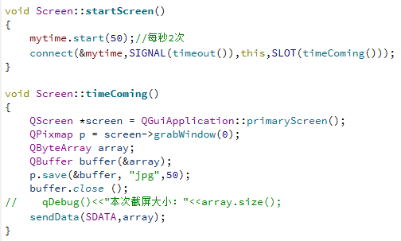
图4-21 屏幕分享的代码实现
为了显示图片，需要新创建一个窗口，这个窗口没有其他的组件，只有一个QLabel，这个QLabel就是用来显示图片并且实现控制信息输入的组件。与显示屏幕数据相关的数据变量定义，如图4-22所示，显示屏幕数据的方法，则如图4-23所示。
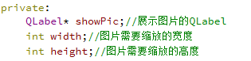
图4-22 接收方中控制图片显示的变量定义
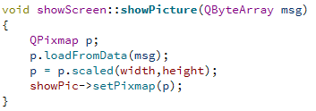
图4-23 接收方中显示图片的方法
接收方收到屏幕数据后，调用showPicture方法，即可将屏幕数据显示在QLabel上。首先是调用loadFromData方法，把QByteArray数据再转换会QPixmap数据，再使用scaled方法，缩放图片到窗口的大小，最后再显示在QLabel组件上即可。
显示出来了，但是如何进行操作呢？
这就需要对这个窗口的继承函数进行重载。重载以后，当鼠标按下时，程序就知道鼠标按下，并且传递鼠标按下的信息给服务端，服务端也进行鼠标按下的操作。接收方需要重载的函数，如图4-24所示。
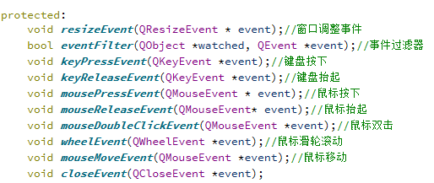
图4-24 接收方需要重载的函数
当然，这一切都是有一个前提的，那就是软件正处于远程控制的状态。怎么定义这个状态呢？很简单，当显示图片的窗口正显示给用户，并且用户正在QLabel组件中进行控制即可。
简单来说，当用户把鼠标移入到QLabel上就是控制状态，把鼠标移出去就是非控制状态。为此，需要使用Qt的事件过滤器。这个也并不麻烦，只不过是简单的判断在哪个组件上发生了什么事件而已。这里需要做的，也就是根据鼠标移入QLabel来获得一个判断是否处于远程状态的标志。有了这个标志，就可以在远程控制的时候不干扰用户正常的电脑使用。接受方的事件过滤器，如图4-25所示，鼠标按下的重载函数，则如图4-26所示。
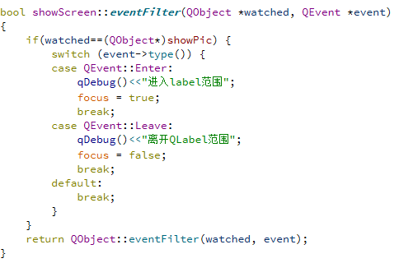
图4-26 接收方的事件过滤器
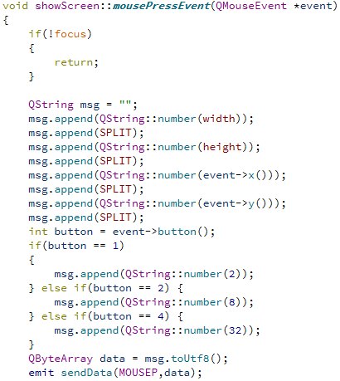
图4-26 接收方中重载的鼠标按下事件
首先来看一下鼠标按下事件。之前，已经详细介绍过Win32 API，这里便不再介绍2、8、32代表什么含义。如图所示，目的鲜明：传输鼠标的位置信息以及按下信息，转换成一个QString字符串，再转换为QByteArray进行传输。至于中间的SPLIT，也是起到了数据分割的作用，正如之前的BEGIN以及END一样。图4-27为定义的数据分割符。
图4-27 数据分隔符
实际生活中，服务端和客户端的电脑总会存在不同的差异：生产厂家、屏幕尺寸、操作系统、屏幕分辨率等。所以，传递鼠标的位置信息时，只能传递一个相对位置：传递QLabel的尺寸，再传递鼠标在QLabel上的相对位置。如此，在服务端即可按照比例对鼠标的坐标进行确定。鼠标，有左键、中键、右键，分别代表图示中的1、2、4。这里，用数据包类型来代表鼠标的各种操作。如此，即可代表鼠标的各种按下、抬起、双击等。
至于鼠标的移动，相对鼠标的点击就更简单一点，只需要去掉最后的按钮信息即可，代码实例，如图4-28所示。
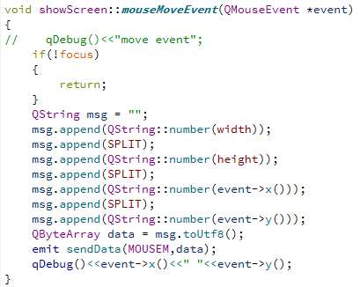
图4-28 接收方重载的鼠标移动函数
鼠标控制中，还有一个不可或缺的功能：滑轮滚动。通常，在浏览网页、查看过长文档时才会用到。这个和鼠标按下事件相比，也只需要把最后传递的按钮信息改为滑轮的滚动尺寸信息即可。代码实例如图4-29所示。
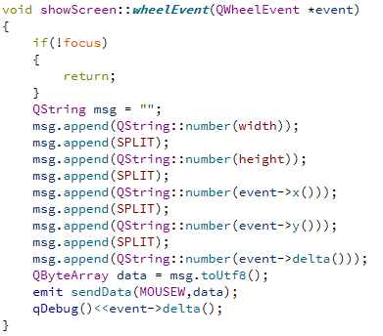
图4-29 接收方重载的鼠标滚动事件
至此，关于鼠标的控制信息传输就完成了，接下来，需要设计键盘的控制信息传输。
键盘的控制信息可比鼠标的控制信息简单多了，只分为键盘按下与键盘抬起。但实际上，键盘的控制信息却更难处理：Qt并不能监听组合键的按下，也不能在失去组件焦点时监听按键信息。为此，只能使用操作系统层面的API：使用Hook来监听按键信息。如图4-30所示，是与Hook操作相关的函数及结构体定义。
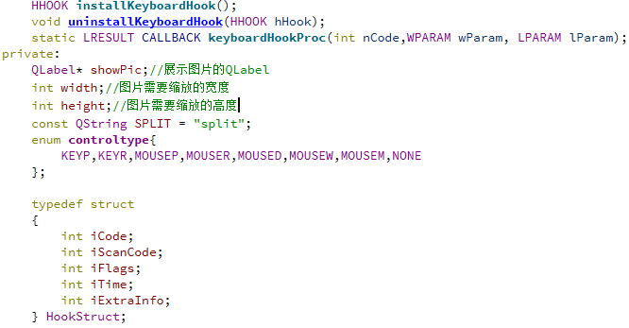
图4-30 接收方Hook操作的定义
Hook就是钩子，把操作系统关于键盘的事件全部都截获，并交由程序处理。使用Hook，首先需要安装钩子。安装钩子的代码，如图4-31所示。安装钩子和卸载钩子所需的代码操作，如图4-32所示。
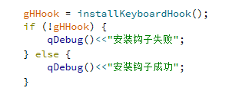
图4-31 安装钩子的代码
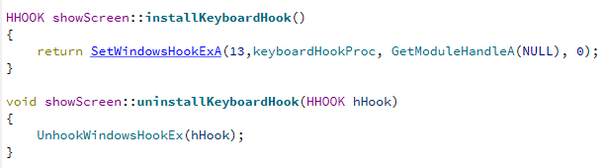
图4-32 安装和卸载钩子的实现
钩子安装成功，就会执行预先设计好的函数，如图4-33所示。获取键盘按键的代码后，转换为QString字符串，再转换为QByteArray，根据按下或者抬起进行传输即可。
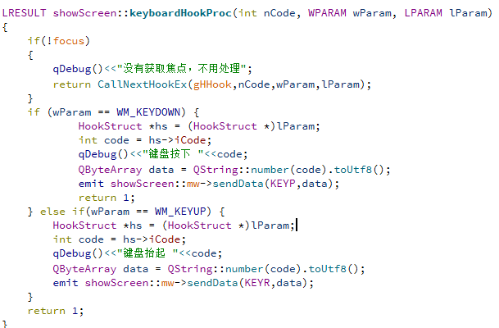
图4-33 钩子函数的具体实现
至此，客户端的控制信息已经全部发送完毕，开始设计接收方的处理信息。处理接收信息的函数如图4-34所示。接收方读取数据以后，还原为QString字符串，再根据分隔符分割为QStringList（字符串列表）即可。

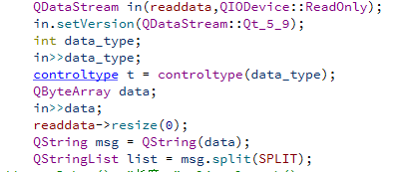
图4-33 屏幕分享中对接收数据的处理
首先来看一下接收方的键盘事件：虽然客户端处理键盘事件并不容易，但是服务端却并不需要进行太多的操作。键盘事件只需要传递按键的键值即可，所以，list列表只有一项数据，这里取出数据，转换为整数，再调用Win32 API即可实现按键控制。不管是键盘按下、抬起，还是组合键，只需要调用这基本的API进行操作即可。服务端处理键盘信息的方法，如图4-34所示。
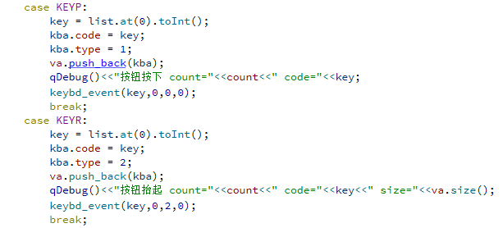
图4-34 服务端处理键盘事件的方法
接下来，再看一下鼠标事件。与键盘事件完全相反，虽然客户端处理的鼠标事件比较多，但是却相对容易，服务端可就复杂多了。鼠标移动、按下、抬起、双击、滚动自不必说，最难的，莫过于鼠标拖动了：在桌面选中一个文件，移动要其他地方，再松开鼠标。拖动事件，由于网络信息传输的不连续，所以并不能简单的调用API就能彻底解决。不管是鼠标单击、双击、拖动。只要鼠标按下，就一定会有鼠标抬起的时候。所以，这个模块的设计思路是，对鼠标事件进行类似于队列的操作：不管接收到什么信息，都先移入队列，等接收到鼠标抬起信息的时候，再一次性处理队列中的鼠标信息。当然，并不是一定要使用队列的数据类型，只需要使用QVector即可，大体上和Vector是一样的操作,Vector是C++的标准模板库^{[17]}中的一种数据类型。图4-35所示，为服务端处理鼠标信息定义的结构体和数组。
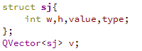
图4-35 处理鼠标信息的结构体定义
这里定义sj这个数据类型，代表鼠标操作。W代表鼠标的横坐标，h代表鼠标的纵坐标。Value代表执行鼠标API时，传递的数值，type代表鼠标操作的类型：移动、按下、双击、抬起。图4-36（1）、图4-36（2）则是处理鼠标按键信息的具体代码实现。
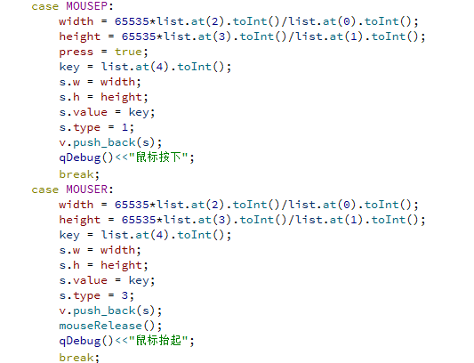
图4-36（1）处理鼠标按键信息的方法
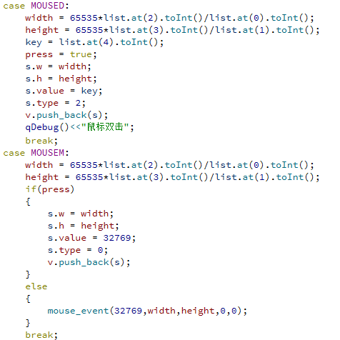
图4-36（2）处理鼠标按键信息的方法
首先，取出list列表中数据，根据Win32 API，计算出鼠标在本机的坐标，再构成一个sj类型的数据，保存在QVector数据v中。这里定义一个press标志位来代表鼠标是否按下。如果鼠标按下，那么就要把鼠标移动事件也保存到鼠标操作数组中，否则的话，直接利用API处理即可。
这里先看看鼠标的滚动事件。计算出鼠标的坐标，先主动移动鼠标，再进行鼠标滚动操作，鼠标滚动事件的代码实现，如图4-37所示。涉及到鼠标按键的信息处理，则需要利用定义好的结构体和数组，处理方法如图4-38所示。
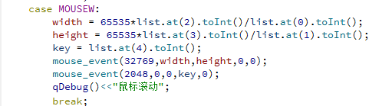
图4-37 鼠标滚动事件的处理
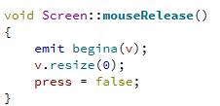
图4-38 鼠标按键事件需要调用的处理方法
MouseRelease是定义用来处理鼠标抬起事件的槽函数。只需要让另一个线程处理鼠标事件，清空鼠标操作数组，再重置标志位即可。
由于sj是自定义的数据类型，要在signals和slot中使用，需要按照图4-39所示来注册数据类型。Control是一个专门用来处理远程控制信息的c++类，创建了一个control对象后，再创建一个QThread对象，使用moveToThread方法，即可让Qt开启一个线程执行control类中的函数。在这里定义了begina信号，在control类中定义begina槽函数进行处理即可。初始化线程的操作，如图4-40所示。
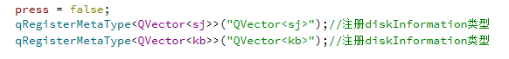
图4-39 注册自定义的结构体类型
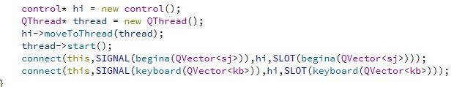
图4-40 初始化鼠标按键处理线程
首先判断是否为拖动事件，如果是鼠标拖动，那么最后一个鼠标抬起事件的上一个事件，就是鼠标移动事件，用ys作为鼠标拖动的标志。线程中处理鼠标事件的方法，如图4-41（1）、4-41（2）所示。
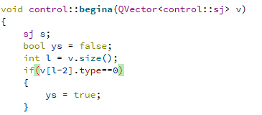
图4-41（1）线程中处理鼠标信息的函数
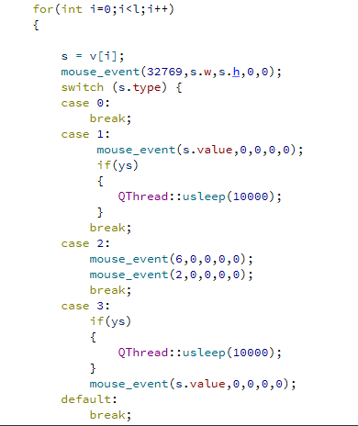
图4-41（2）线程中处理鼠标信息的函数
不管什么事件，先根据鼠标坐标进行一次鼠标移动。再根据操作类型使用API即可。拖动和非拖动事件的区别就在于，拖动事件，按钮按下以后需要短暂的延迟10ms，抬起之前也要延迟10ms，这样，才能确保操作的准确性。
至此，远程控制模块设计完成。

4.4 文件传输模块
文件传输的难度是没有远程控制大的，但是却更加繁琐一点，在服务端，需要将近10个槽函数来处理文件服务器相关的操作。图4-42所示，为服务端与文件传输相关的方法定义。
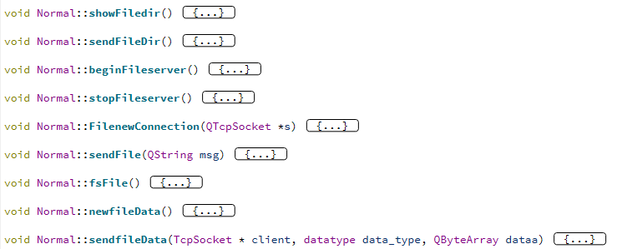
图4-42 服务端文件传输所需方法
客户端，也要6个槽函数来进行处理，具体定义如图4-43所示。
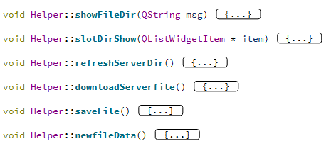
图4-43 接收方文件传输所需方法
这里还是先梳理一下文件传输的设计思路。客户端与基本服务器连接上以后，服务器端自动开启文件服务器，客户端也自动连上文件服务器。服务器端将本地开放的目录打包成QString字符串，发送给客户端，客户端解析以后显示在QListWidget组件上，即可对每一项文件进行选中，再下载。图4-44所示，为服务端的本地目录显示。
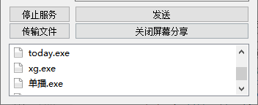
图4-44 服务端的本地目录显示
使用QDir的entryInfoList(QDir::AllEntries|QDir::NoDot)，获得当前文件目录下所有非隐藏文件的文件信息列表，再保存到QFileInfoList列表中。对list进行遍历操作即可。如果是文件夹，就使用文件夹的图片，再作为QListWidgetItem添加到QListWidget中，否则，就是文件。如此，即可在本地显示文件目录。服务端显示目录也是需要编写代码的，代码示例如图4-45所示。
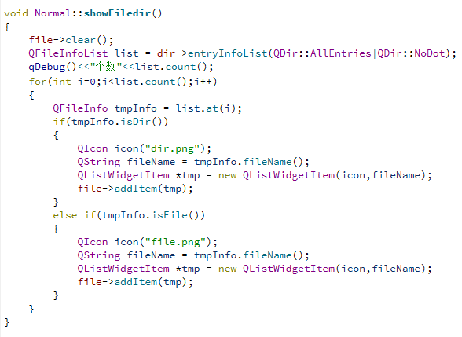
图4-45 服务端目录显示代码
发送目录下文件字符串，则需要分门别类进行处理，首先取出目录下的文件夹列表，遍历以后，添加到QString字符串即可。文件夹遍历以后，再遍历文件即可。所以，也需要重新定义目录分隔符：代表文件夹、文件、文件夹的结束。图4-46则为发送文件目录方法示例。图4-47为定义好的目录分隔符。
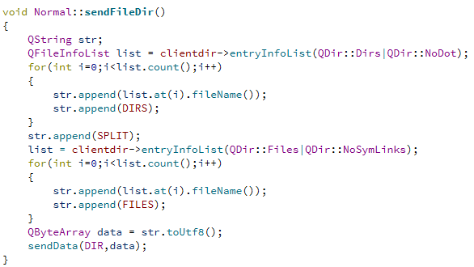
图4-46 服务端发送目录方法
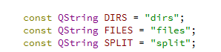
图4-47 定义好的目录分割符
客户端接收到目录字符串后，进行解析即可。图4-48所示为接收到目录信息需要调用的方法。图4-49所示为接收到目录信息后，实际处理并显示给用户的代码函数实现。
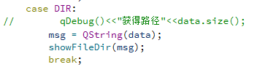
图 4-48 接收目录信息的方法调用
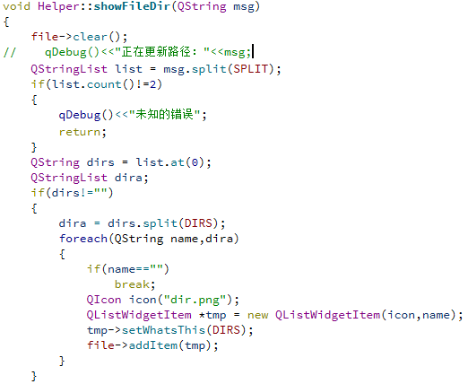
图4-49 解析目录字符串并展示的方法代码
首先分割为QStringList列表，代表文件夹的字符串后，再次进行分割，即可取出所有文件夹。同服务器端一致，使用QListWidgetItem组件，添加到QListWidget组件即可。取出文件夹后，再取出文件，按照同样的方式即可。取出文件的代码示例，如图4-50所示。
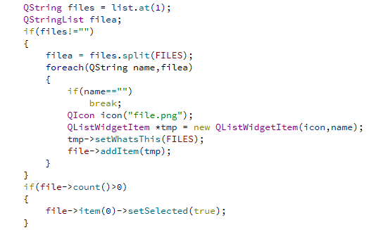
图4-50 解析文件字符串的代码实现
如果用户选中了一个文件，那么就可以选择对齐下载，否则，希望像操作本地目录一样，可以自由的切换目录。图4-51为文件操作所创建的菜单代码。
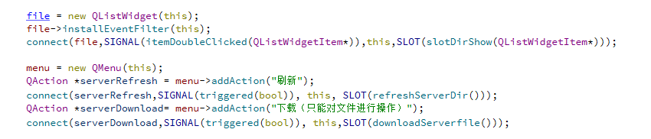
图4-51 利用菜单组件实现对文件的操作
为了便于文件下载，使用QMenu在file组件中添加右键弹出菜单，再添加QAction代表具体的点击动作。为了准确执行QAction，就需要使用事件过滤器，只需要检测发生在file上的事件类型即可。事件过滤器的编写，如图4-52所示。
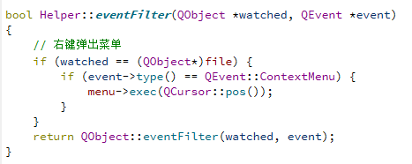
图4-52 事件过滤器的代码实现
刷新事件，则相对简单一点，只需要发送特定类型的数据包，告诉服务器，重新遍历一下当前目录，再打包成字符串发送即可，代码示例如图4-53所示。
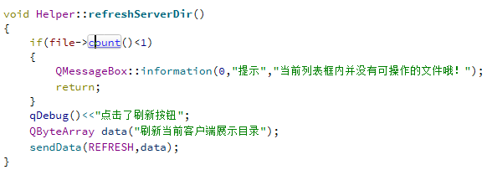
图4-53 刷新目录槽函数的实现
下载文件，则需要判断当前选中项是否为文件，如果是的话，就发送选中文件名给服务器，让服务器检测文件是否存在，再决定是否传输即可。下载文件的槽函数，如图4-54所示。
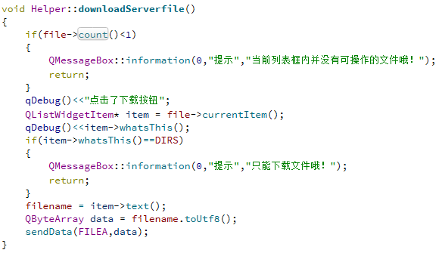
图4-54 下载文件的槽函数
服务器端接收到文件下载请求后，先在当前目录下检测文件是否存在，具体做法就是检测是否有给定字符串的文件名，如果没有的话，就直接返回FILEB，代表文件不存在，文件下载失败。否则的话，服务端就开始读取文件。图4-55所示，为服务端接收到下载请求的处理方法实现。
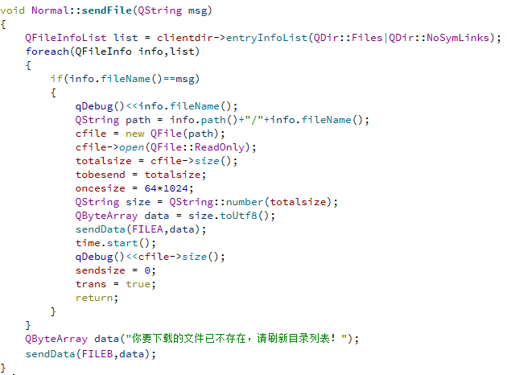
图4-55 服务端处理下载请求的函数实现
客户端收到FILEA后，就开始执行文件保存的槽函数。FILEA代表文件存在，可正常下载，。图4-56所示，为客户端接收到FILEA信息后调用的保存文件方法。
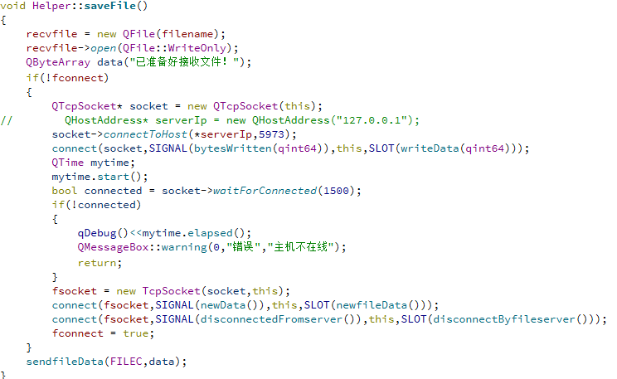
图4-56 接收方实现的文件保存方法
前面的对文件目录、选择下载的操作，都是基于基本服务器来进行控制、交流的。对文件数据的传输，则需要使用文件服务器。客户端首先新创建一个可写的文件指针，再连接上文件服务器，定义好处理文件数据的信号与槽，发送FILEC代表开始传送。服务端接收到FILEC后，执行fsFile的槽函数，便正式开始传输文件数据，调用文件传输方法，如图4-57所示。图4-58所示，则为文件发送的具体代码实现。

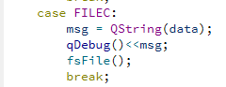
图4-57 服务端调用文件传输方法的实现
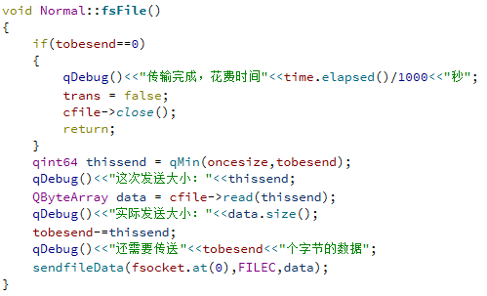
图4-58 文件传输的具体代码实现
发送文件，只需要每次从cfile指针中读取给定字节的数据，发送给客户端，再计算一下还剩多少字节的数据需要读取即可。
图4-59所示，为客户端处理文件信息的代码实现。客户端接收到文件数据后，直接写入文件指针中即可，计算已经写入的数据大小，如果等同于一开始给定的文件数据大小，就代表文件传输完毕，提示文件下载完成后，关闭文件指针即可。服务端接收到到最后一个FILEC后，由于没有需要发送的数据，直接关闭文件指针即可。至此，文件传输完毕。
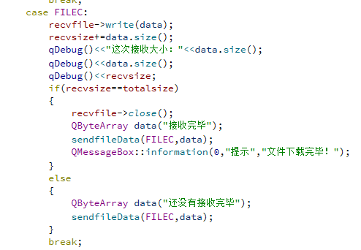
图4-59 客户端接收文件后处理的方法实现

第五章 系统测试

5.1测试目的
应用软件，人们对其的期望不只是单纯的正确运行，完成预期功能，还希望它可靠，可用^{[18]}。因此，为了开发出符合规范的软件，也是为了增强用户的实际体验，检查代码中的逻辑问题，以及代码执行的效率问题，需要对软件进行打包测试，以应对在不同设备、不同网络中可能出现的影响实际体验的问题。

5.2 测试过程
首先需要重新查看一下代码，检查代码中一些诸如内存操作，压缩操作，信息传输的相关代码，这些是最影响代码执行效率的地方。其次，每个人检查自己的代码或多或少都会出现一些遗漏，或者表面上代码没有问题，但是实际使用体验不佳。所以，代码检查后，需要对软件进行使用测试。比如某些地方应该限制用户操作，有些地方应该添加一些提示等，测试的目的，就是为了增加用户的实际体验。
以下内容，是应该进行实际体验测试的：
（1）：各种服务器的关闭与连接
（2）：文本信息传输是否乱码
（3）：文件内容是否能毫无差错的传递
（4）：屏幕分享中，控制信息是否能准确无误的传递并执行。

5.3 测试总结
设计的时候，采用了QPushButton组件，以便用户可以自行控制服务器的开启和关闭，检查了代码，每次关闭服务器，也会清空现有连接，避免出现内存泄露的情况，实际体验中，客户端与服务端的各个服务器连接都是正常的，均可由双方主动关闭。Qt封装好的QString类型，可以很方便的接收用户的文本输入，再使用toUtf8()方法，即可轻松转换至QByteArray，进行数据传输，接收方再使用QString()方法，即可把QByteArray再转换为字符串类型。对数据的编码、解码，即可避免出现乱码的情况。一开始的设计中，对数据包的传输与接收并不是像现在这样规范，时常会出现接收数据包不完整、文件传输缺一截的情况，想到学过的计算机网络原理，以及IP数据包的构成，便有样学样的进行类似设计。果然提高了数据传输的效率，以及数据传输的准确性，当然也能毫无差错的传输文件。键盘消息自不必说，由于组合键的关系，所以每次系统捕获到键盘消息后直接传输给服务端即可进行控制。鼠标消息则比较困难，尤其是鼠标拖动，需要添加适当的延时，所以采取新开线程，并使用一个鼠标消息队列的方式，来处理鼠标消息。正是由于数据包传输的高稳定、可用性。才能确保键盘、鼠标的控制信息可以及时、实时的达到服务端、进行控制。

第六章 设计总结

致谢
在这毕业之际，我很庆幸，庆幸自己除了社会经验的积累、知识技能的掌握、对人们情感认知的加深外，并没有什么性格方面的改变。如果说有的话，那就是知识能力的提升，使我更加的自信。我有信心，在我跨出校门的那一刻，可以灵活运用自身所学，坦然面对可能出现的困难。不需要刻意的追名逐利，穷则独善其身，达则兼济天下。任何一个积极向上、笑对人生的人，都是值得尊重的，因为他们正在实现自身的价值。任何人的成长，都是离不开家庭及社会环境的。我很庆幸，从小到大，一路成长的过程，都不缺少关爱照顾，父母长辈、兄弟姐妹，以及老师同学。朝夕相处的点点滴滴，都在心中想起，希望在人生的旅途上，我能够将他们给予我的关爱，也毫无保留的传递给他人。最后，我特别要感谢的就是我的指导教师胡志秋老师。感谢老师对我的支持和信任，让我能够选择并完成这样一个课题。回头来看，这个项目好像也没有太多困难的地方，设计之初，却并非如此，并不懂什么技术原理的我，只是对Qt有一点基础的认识，兴趣使然，再加上对现有软件的不满意，才选中了这个课题。跨越了障碍，解决了难题，技术的进步，自然就不会觉得困难了。拥有了解决问题的要素，才是解决问题的关键。由于是初次编写论文，对论文的格式规范不太熟悉，编写的论文总是存在一些问题，总得麻烦老师一一指出。夜深人静，大家都在休息的时候，结束了一天教学工作的胡老师，还要不辞辛劳的查阅修改的论文。老师，您辛苦了！感谢老师的悉心指导，才让我的毕业设计能够顺利完成。逝者不可追，来不及感慨时间的匆匆流逝，因为我们即将走出校门，迎接未来的挑战。离别之际，惟愿大家各自安好。

参考文献
- C语言中文网，Qt5编程 教程，http://c.biancheng.net/qt/
- yafeilinux Qt快速入门系列教程， http://shouce.jb51.net/qt-beginning/3.html，2012年
- Qt官方.All Classes. https://doc.qt.io/qt-5/classes.html。
- 微软官方.开放文档，https://docs.microsoft.com/zh-cn/documentation/
- 微软官方. mouse_event function (winuser.h). https://docs.microsoft.com/en-us/windows/win32/api/winuser/nf-winuser-mouse_event，2018-05-12
- 微软官方. keybd_event function (winuser.h). https://docs.microsoft.com/en-us/windows/win32/api/winuser/nf-winuser-keybd_event，2018-05-12
- 常晋义、高燕 牟永敏，计算机科学导论，第二版，清华大学出版社，2014年
- 霍亚飞，QtCreator快速入门，第三版，北京航空航天大学出版社，2017年
- 钱能，C++程序设计教程，第二版，清华大学出版社，2005年
- 何钦铭、颜晖，C语言程序设计，第三版，高等教育出版社，2015年
- 亚伯拉罕.希尔伯沙茨，操作系统概念，原书第9版，机械工业出版社，2018年
- 陈越 数据结构，第二版，高等教育出版社出版社，2016年
- Brook Miles，Win32 API Programming Tutorial，http://winprog.org/tutorial/message_loop.html（Brook Miles (tutorial@winprog.org)，网站站长编写的Win32 API使用教程）
- 微软官方，SetWindowsHookExA function (winuser.h)，https://docs.microsoft.com/en-us/windows/win32/api/winuser/nf-winuser-setwindowshookexa，2018-05-12
- 谢希仁，计算机网络，第七版，电子工业出版社，2017年
- 唐朔飞 计算机组成原理，第二版，高等教育出版社，2008年
- C语言中文网，C++STL（标准模板库），http://c.biancheng.net/cplus/80/
- 李劲华，周强，陈宇，基于案例的软件构造教程，电子工业出版社，2016年

